Военная орденов Жукова и Ленина Краснознаменную академия связи имени Маршала Советского Союза С.М. Буденного проводит набор в 2025 году курсантов на обучение по программам средне-профессионального и высшего образования.

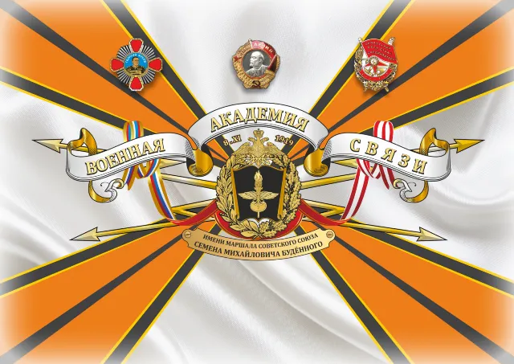

<https://vas.mil.ru/Postupayuschim/Postupayushhim-kursantami>